СРСП: Составление блок-схемы, псевдокода и C++ (Варианты 1A – 12A)

Вариант 1A. Два числа (суммирование)

1. Анализ задачи
- Мой вариант: 1A
- Какие данные вводятся? Числа a, b
- Какое вычисление нужно выполнить? sum = a + b
- Что нужно вывести? sum

2. Блок-схема
[Овал: Начало] -> [Параллелограмм: Ввести a, b] -> [Прямоугольник: sum = a + b] -> [Параллелограмм: Вывести sum] -> [Овал: Конец]

3. Псевдокод
начало

ввести a, b

sum = a + b

вывести sum

конец

4. Программа на C++
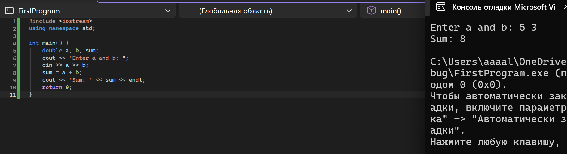
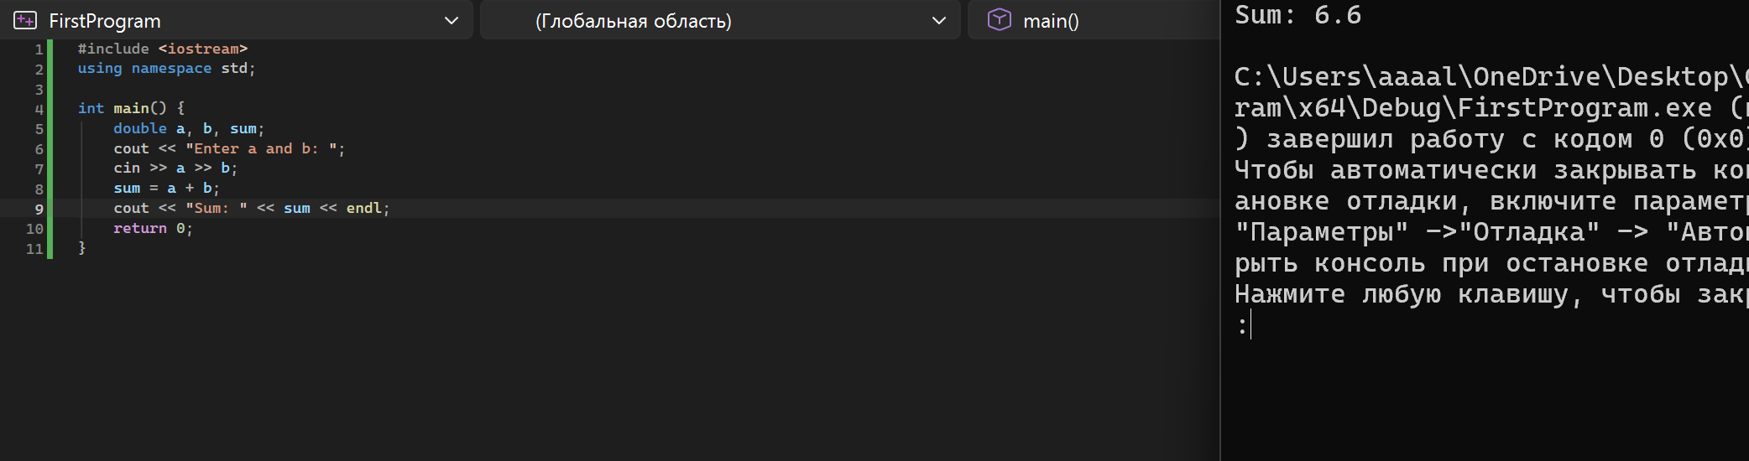

5. Тестирование программы
Тест | Входные данные | Ожидаемый результат | Результат программы | Совпало?
1 | a = 5, b = 3 | 8 | 8 | Да
2 | a = 2.5, b = 4.1 | 6.6 | 6.6 | Да

Вариант 2A. Прямоугольник (площадь)

1. Анализ задачи
- Мой вариант: 2A
- Какие данные вводятся? Длина a, ширина b
- Какое вычисление нужно выполнить? S = a * b
- Что нужно вывести? S

2. Блок-схема
[Овал: Начало] -> [Параллелограмм: Ввести a, b] -> [Прямоугольник: S = a * b] -> [Параллелограмм: Вывести S] -> [Овал: Конец]

3. Псевдокод
начало

ввести a, b

S = a * b

вывести S

конец

4. Программа на C++
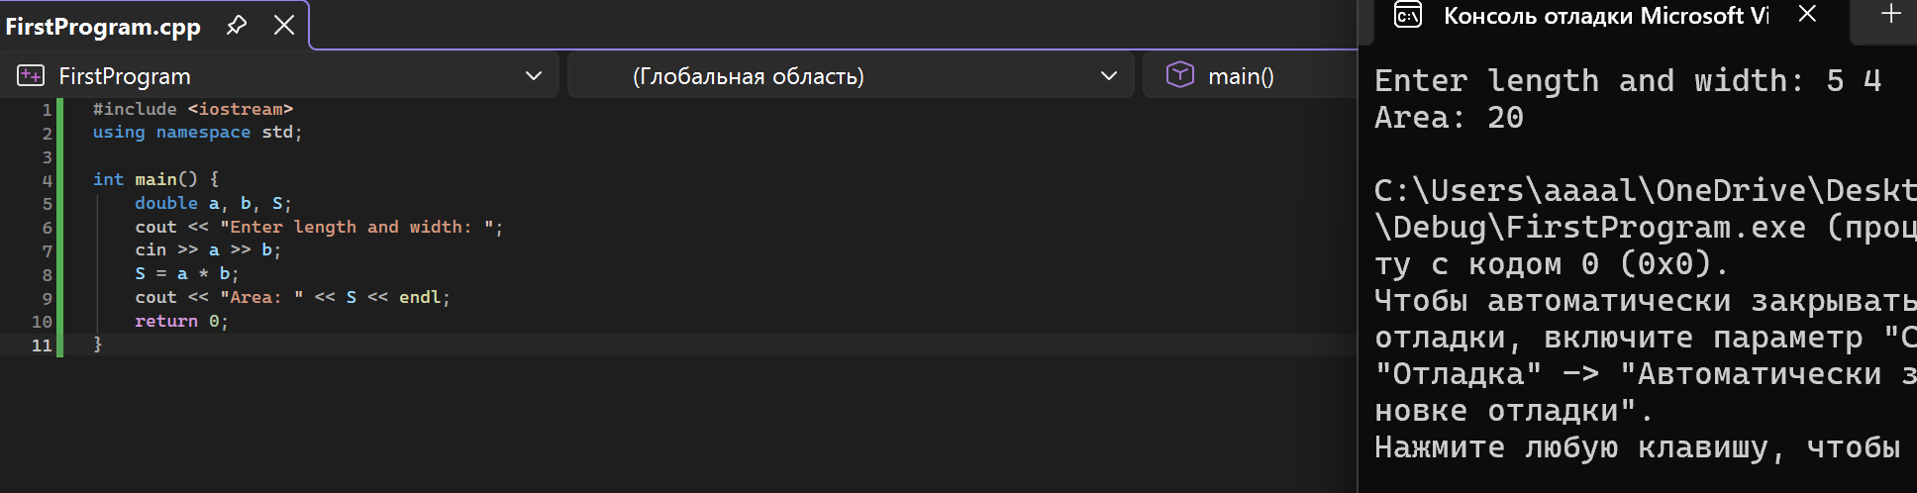
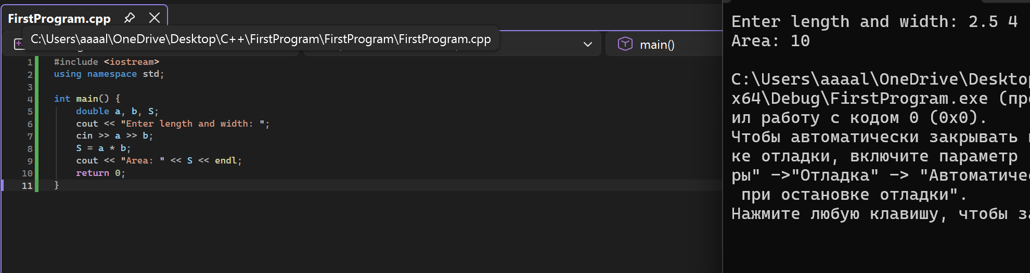
### 5. Тестирование программы

| Тест | Входные данные | Ожидаемый результат | Результат программы | Совпало? |

|---|---|---|---|---|

| 1 | a = 5, b = 4 | 20 | 20 | Да |

| 2 | a = 2.5, b = 4 | 10 | 10 | Да |

## Вариант 3A. Квадрат (площадь)

### 1. Анализ задачи

* **Мой вариант:** 3A

* **Какие данные вводятся?** Сторона a

* **Какое вычисление нужно выполнить?** S = a * a

* **Что нужно вывести?** S

### 2. Блок-схема

`[Овал: Начало]` -> `[Параллелограмм: Ввести a]` -> `[Прямоугольник: S = a * a]` -> `[Параллелограмм: Вывести S]` -> `[Овал: Конец]`

### 3. Псевдокод

начало
ввести a
S = a * a
вывести S
конец

### 4. Программа на C++

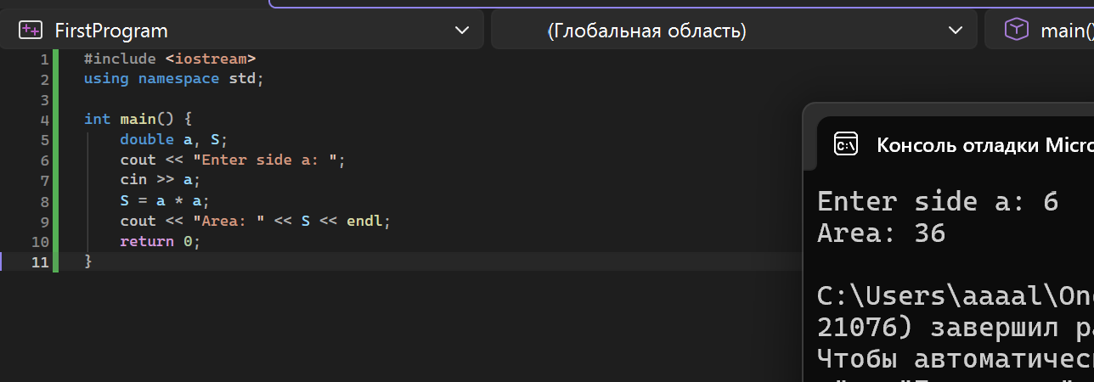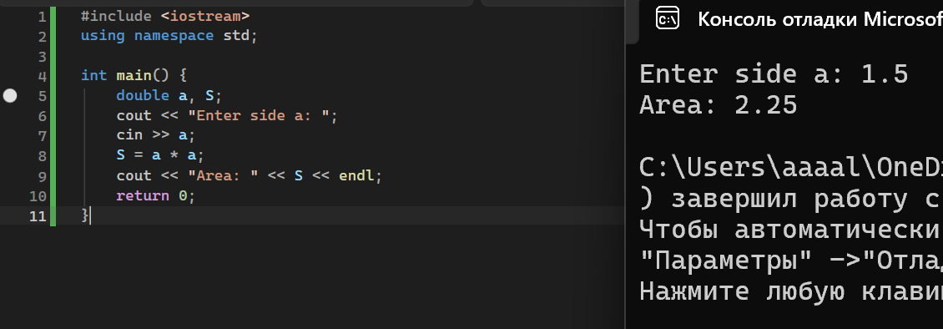

5. Тестирование программы
Тест | Входные данные | Ожидаемый результат | Результат программы | Совпало?
1 | a = 6 | 36 | 36 | Да
2 | a = 1.5 | 2.25 | 2.25 | Да

Вариант 4A. Температура (°C в °F)

1. Анализ задачи
- Мой вариант: 4A
- Какие данные вводятся? Температура в градусах Цельсия C
- Какое вычисление нужно выполнить? F = C * 9 / 5 + 32
- Что нужно вывести? F

2. Блок-схема
[Овал: Начало] -> [Параллелограмм: Ввести C] -> [Прямоугольник: F = C * 9 / 5 + 32] -> [Параллелограмм: Вывести F] -> [Овал: Конец]

3. Псевдокод
начало

ввести C

F = C * 9 / 5 + 32

вывести F

конец

4. Программа на C++
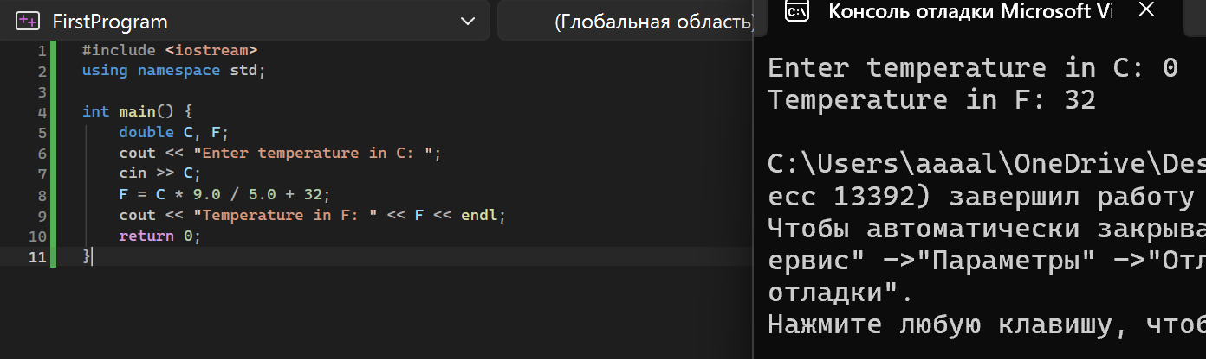
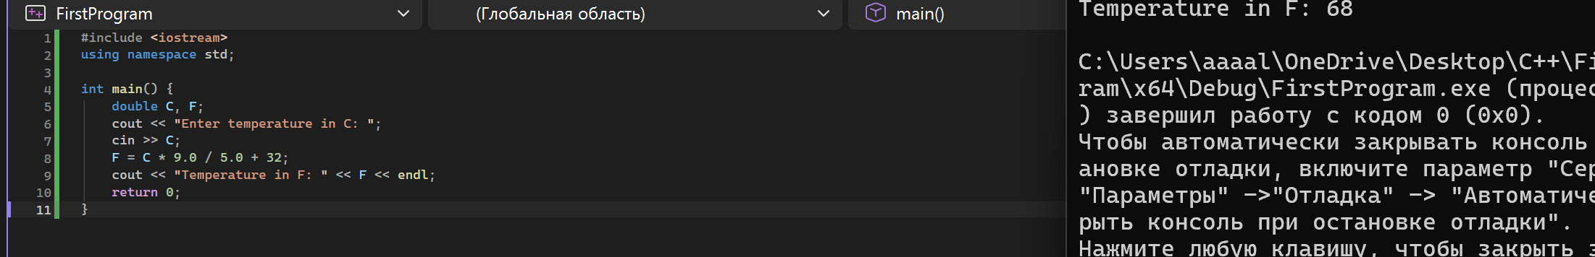

5. Тестирование программы
Тест | Входные данные | Ожидаемый результат | Результат программы | Совпало?
1 | C = 0 | 32 | 32 | Да
2 | C = 20 | 68 | 68 | Да

Вариант 5A. Время (часы в минуты)

1. Анализ задачи
- Мой вариант: 5A
- Какие данные вводятся? Количество часов h
- Какое вычисление нужно выполнить? m = h * 60
- Что нужно вывести? m

2. Блок-схема
[Овал: Начало] -> [Параллелограмм: Ввести h] -> [Прямоугольник: m = h * 60] -> [Параллелограмм: Вывести m] -> [Овал: Конец]

3. Псевдокод
начало

ввести h

m = h * 60

вывести m

конец

4. Программа на C++

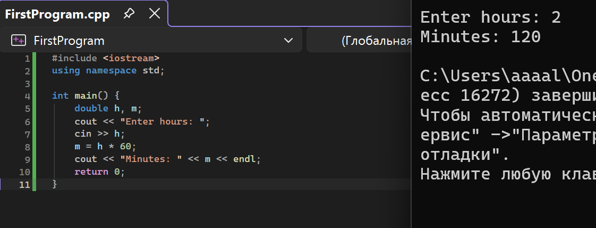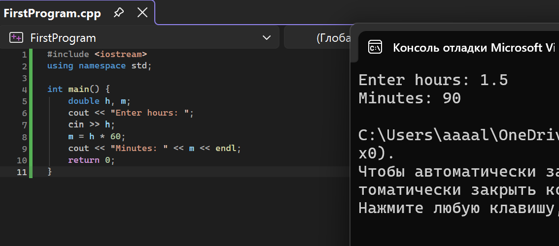

5. Тестирование программы
Тест | Входные данные | Ожидаемый результат | Результат программы | Совпало?
1 | h = 2 | 120 | 120 | Да
2 | h = 1.5 | 90 | 90 | Да

Вариант 6A. Длина (метры в сантиметры)

1. Анализ задачи
- Мой вариант: 6A
- Какие данные вводятся? Длина в метрах m
- Какое вычисление нужно выполнить? cm = m * 100
- Что нужно вывести? cm

2. Блок-схема
[Овал: Начало] -> [Параллелограмм: Ввести m] -> [Прямоугольник: cm = m * 100] -> [Параллелограмм: Вывести cm] -> [Овал: Конец]

3. Псевдокод
начало

ввести m

cm = m * 100

вывести cm

конец

4. Программа на C++

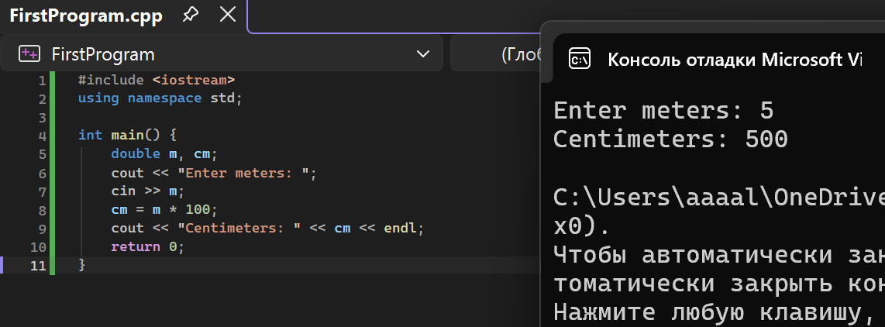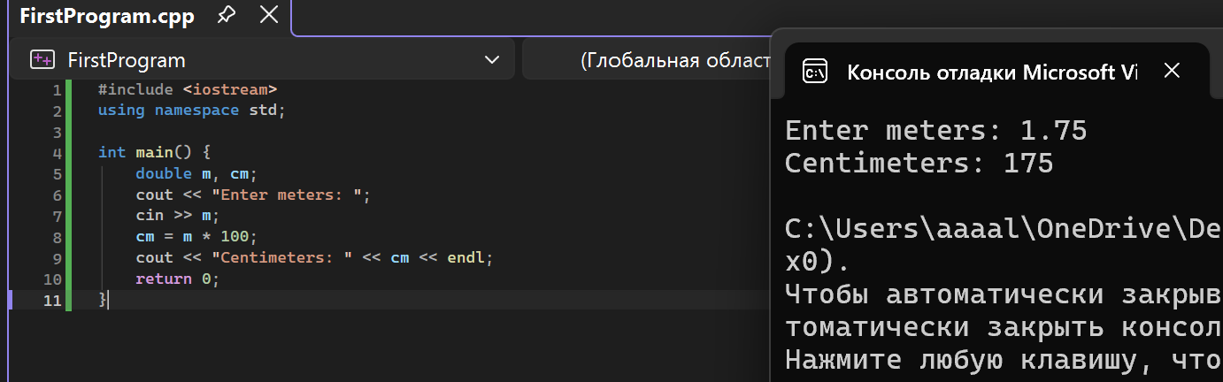

5. Тестирование программы
Тест | Входные данные | Ожидаемый результат | Результат программы | Совпало?
1 | m = 5 | 500 | 500 | Да
2 | m = 1.75 | 175 | 175 | Да

Вариант 7A. Масса (килограммы в граммы)

1. Анализ задачи
- Мой вариант: 7A
- Какие данные вводятся? Масса в килограммах kg
- Какое вычисление нужно выполнить? g = kg * 1000
- Что нужно вывести? g

2. Блок-схема
[Овал: Начало] -> [Параллелограмм: Ввести kg] -> [Прямоугольник: g = kg * 1000] -> [Параллелограмм: Вывести g] -> [Овал: Конец]

3. Псевдокод
начало

ввести kg

g = kg * 1000

вывести g

конец

4. Программа на C++

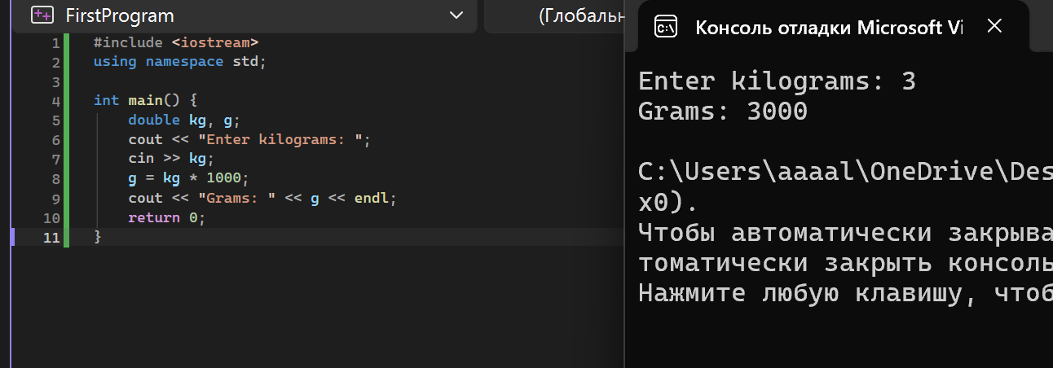 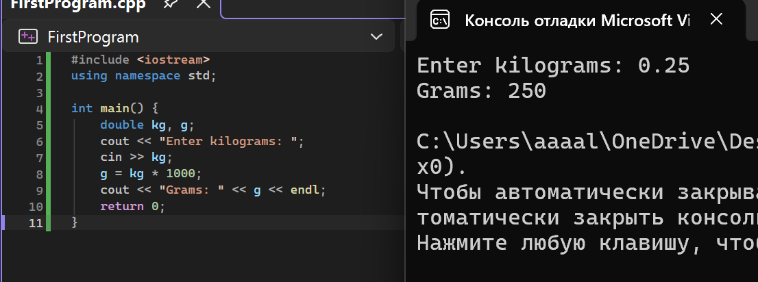5. Тестирование программы
Тест | Входные данные | Ожидаемый результат | Результат программы | Совпало?
1 | kg = 3 | 3000 | 3000 | Да
2 | kg = 0.25 | 250 | 250 | Да

Вариант 8A. Покупка (стоимость покупки)

1. Анализ задачи
- Мой вариант: 8A
- Какие данные вводятся? Цена price, количество count
- Какое вычисление нужно выполнить? total = price * count
- Что нужно вывести? total

2. Блок-схема
[Овал: Начало] -> [Параллелограмм: Ввести price, count] -> [Прямоугольник: total = price * count] -> [Параллелограмм: Вывести total] -> [Овал: Конец]

3. Псевдокод
начало

ввести price, count

total = price * count

вывести total

конец

4. Программа на C++
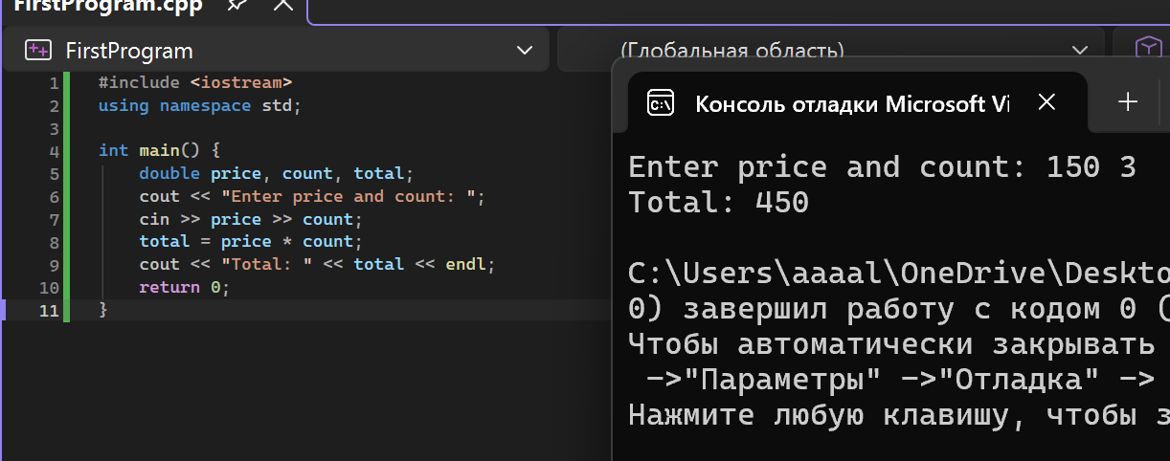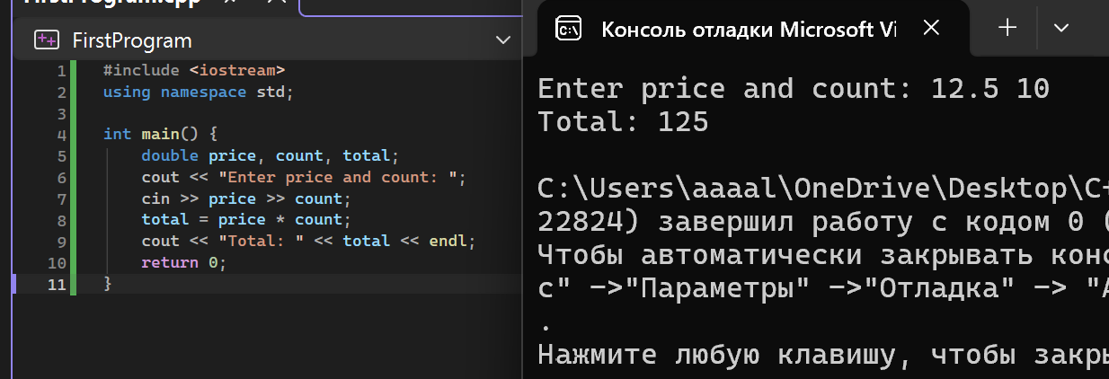

5. Тестирование программы
Тест | Входные данные | Ожидаемый результат | Результат программы | Совпало?
1 | price = 150, count = 3 | 450 | 450 | Да
2 | price = 12.5, count = 10 | 125 | 125 | Да

Вариант 9A. Возраст (через 1 год)

1. Анализ задачи
- Мой вариант: 9A
- Какие данные вводятся? Возраст age
- Какое вычисление нужно выполнить? next_age = age + 1
- Что нужно вывести? next_age

2. Блок-схема
[Овал: Начало] -> [Параллелограмм: Ввести age] -> [Прямоугольник: next_age = age + 1] -> [Параллелограмм: Вывести next_age] -> [Овал: Конец]

3. Псевдокод
начало

ввести age

next_age = age + 1

вывести next_age

конец

4. Программа на C++
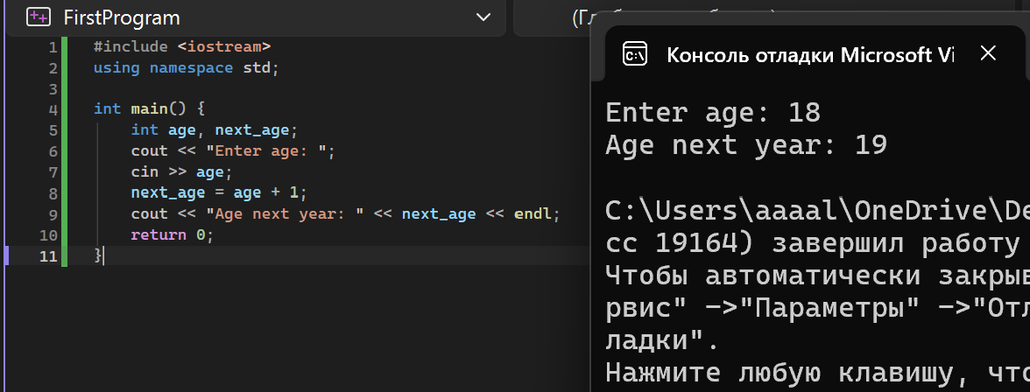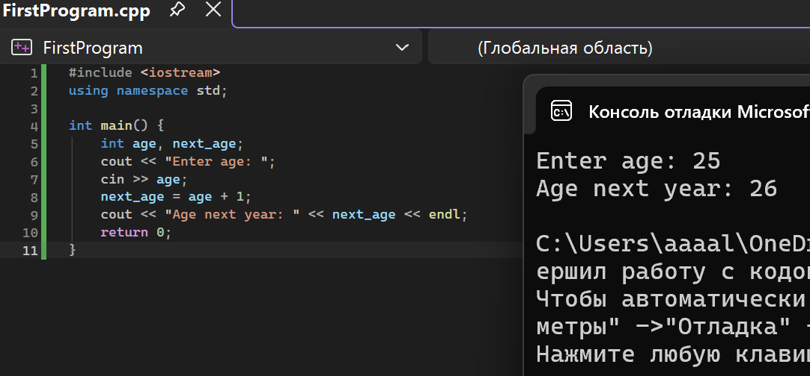

5. Тестирование программы
Тест | Входные данные | Ожидаемый результат | Результат программы | Совпало?
1 | age = 18 | 19 | 19 | Да
2 | age = 25 | 26 | 26 | Да

Вариант 10A. Круг (длина окружности)

1. Анализ задачи
- Мой вариант: 10A
- Какие данные вводятся? Радиус r
- Какое вычисление нужно выполнить? L = 2 * 3.14 * r
- Что нужно вывести? L

2. Блок-схема
[Овал: Начало] -> [Параллелограмм: Ввести r] -> [Прямоугольник: L = 2 * 3.14 * r] -> [Параллелограмм: Вывести L] -> [Овал: Конец]

3. Псевдокод
начало

ввести r

L = 2 * 3.14 * r

вывести L

конец

4. Программа на C++
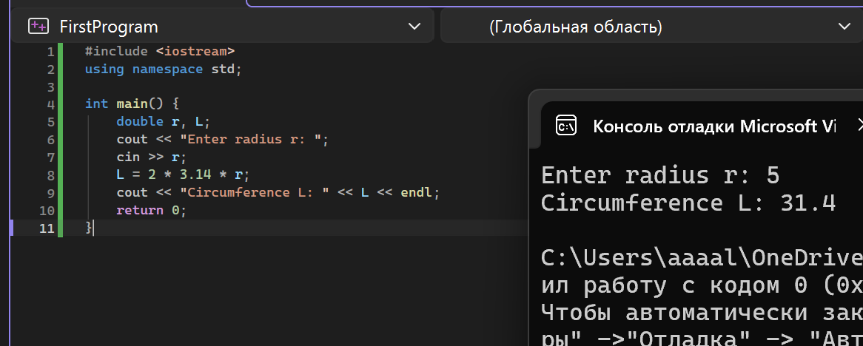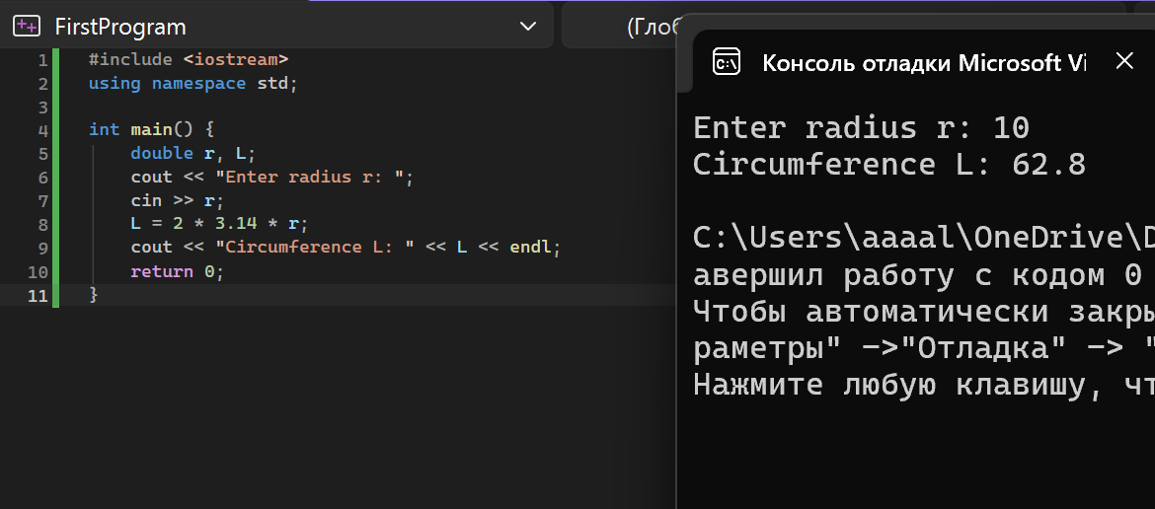

5. Тестирование программы
Тест | Входные данные | Ожидаемый результат | Результат программы | Совпало?
1 | r = 5 | 31.4 | 31.4 | Да
2 | r = 10 | 62.8 | 62.8 | Да

Вариант 11A. Выражения ((a + b) * 2)

1. Анализ задачи
- Мой вариант: 11A
- Какие данные вводятся? Числа a, b
- Какое вычисление нужно выполнить? res = (a + b) * 2
- Что нужно вывести? res

2. Блок-схема
[Овал: Начало] -> [Параллелограмм: Ввести a, b] -> [Прямоугольник: res = (a + b) * 2] -> [Параллелограмм: Вывести res] -> [Овал: Конец]

3. Псевдокод
начало

ввести a, b

res = (a + b) * 2

вывести res

конец

4. Программа на C++
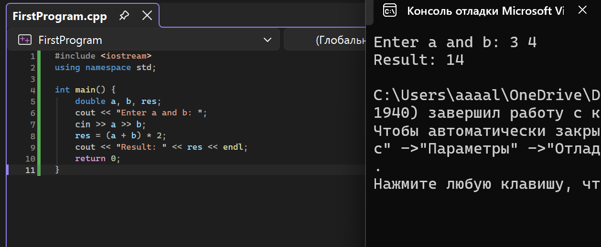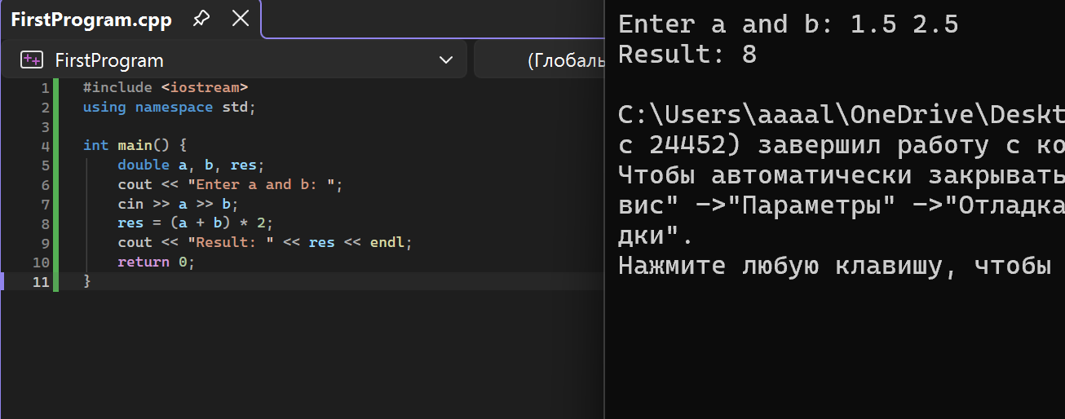
### 5. Тестирование программы

| Тест | Входные данные | Ожидаемый результат | Результат программы | Совпало? |

|---|---|---|---|---|

| 1 | a = 3, b = 4 | 14 | 14 | Да |

| 2 | a = 1.5, b = 2.5 | 8 | 8 | Да |

## Вариант 12A. Учебные баллы (среднее 2 оценок)

### 1. Анализ задачи

* **Мой вариант:** 12A

* **Какие данные вводятся?** Оценки g1, g2

* **Какое вычисление нужно выполнить?** avg = (g1 + g2) / 2

* **Что нужно вывести?** avg

### 2. Блок-схема

`[Овал: Начало]` -> `[Параллелограмм: Ввести g1, g2]` -> `[Прямоугольник: avg = (g1 + g2) / 2]` -> `[Параллелограмм: Вывести avg]` -> `[Овал: Конец]`

### 3. Псевдокод

начало
ввести g1, g2
avg = (g1 + g2) / 2
вывести avg
конец

### 4. Программа на C++
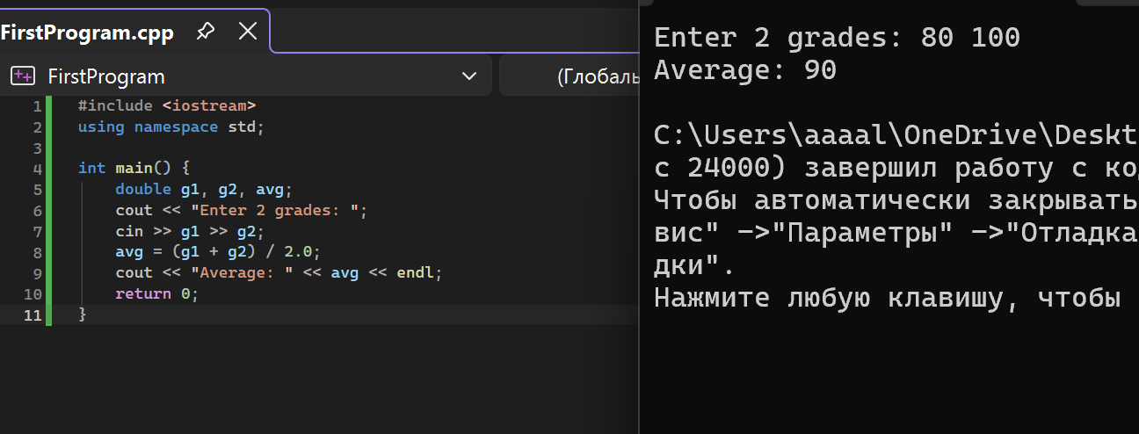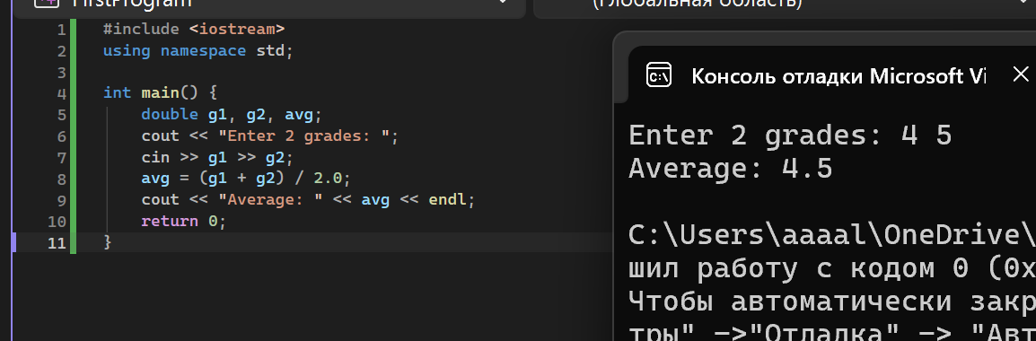

5. Тестирование программы
Тест | Входные данные | Ожидаемый результат | Результат программы | Совпало?
1 | g1 = 80, g2 = 100 | 90 | 90 | Да
2 | g1 = 4, g2 = 5 | 4.5 | 4.5 | Да

Итоговый вывод
Самой понятной формой записи оказался псевдокод, так как он позволяет записать алгоритм понятными словами без строгого соблюдения синтаксиса программирования. Сложнее всего было написать код, так как в нем надо концетрироваться. Блок-схема помогла наглядно представить последовательность шагов перед написанием кода.

